Mapa de Stakeholders

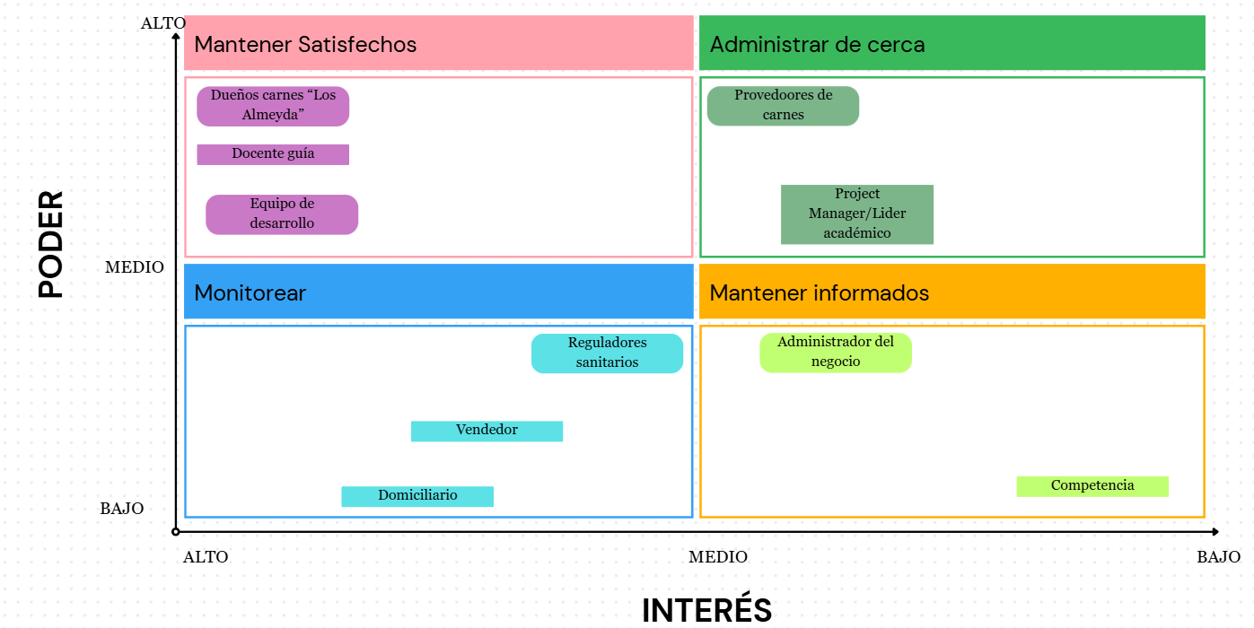

Categoría (Matriz) | Stakeholders identificados | Poder | Interés | Estrategia de gestión
Mantener Satisfechos | Dueños de Carnes 'Los Almeyda', Docente guía, Equipo de desarrollo | Alto | Medio | Mantener comunicación fluida, entregar avances constantes, asegurar expectativas cubiertas.
Administrar de cerca | Proveedores de carnes, Project Manager / Líder académico | Alto | Alto | Involucrarlos en decisiones clave, dar seguimiento constante al proyecto.
Monitorear | Reguladores sanitarios, Vendedor, Domiciliario | Bajo | Alto | Dar información básica cuando sea necesario, observar cambios en necesidades o regulaciones.
Mantener Informados | Administrador del negocio, Competencia | Medio | Bajo | Proporcionar reportes periódicos, asegurar transparencia, vigilar movimientos de la competencia.

